Pressemitteilung ifm-pm 867/0626 Fachgebiet: Supply Chain Management

ifm vergibt Auszeichnungen für große Erfolge im Supply Chain Management
Essen, 1. Juli 2026 – Höhepunkt der zweitägigen Success Days von ifm war die Verleihung der SCM-Awards. In diesem Jahr konnten fünf Unternehmen verschiedener Größe und aus verschiedenen Branchen die Jury von ihren Leistungen im Supply Chain Management (SCM) überzeugen.
Von Jahr zu Jahr steigt die Zahl der Unternehmen, die mit SCM-Lösungen von ifm ihre Prozesse optimieren und die Ergebnisse einer Überprüfung durch die Jury stellen. Die diesjährigen Sieger erzielten überragende Erfolge in den Bereichen OTIF (One Time in Full) Excellence, Nachhaltige Bestandsoptimierung weltweit, Beste S/4 Transformation im Parallelbetrieb, Höchste Durchdringung und autarke Nutzung, sowie Beste wertmäßige Bestandsoptimierung. Die Ehrung der fünf Sieger mit den SCM-Awards fand im Apollo-Theater in Siegen am 9. Juni einen festlichen Rahmen.
Geehrt wurde in dem Bereich OTIF Excellence (termingerecht und vollständig ausgelieferte Bestellungen) die Gerresheimer GmbH, ein führender Hersteller von Arzneimittelverpackungen und Drug-Delivery-Systemen. Ihm ist es gelungen, die Planung eines sehr komplexen Produktionsprozesses wesentlich zuverlässiger und schneller zu gestalten. Durch Einsatz der Software Supply Chain Excellence (SCX) for Procurement stieg die OTIF (On-Time In-Full) von 74 auf 99 Prozent.
Die Auszeichnung für besonders Nachhaltige Bestandsoptimierung weltweit vergab die Jury an die BHS Corrugated Maschinen- und Anlagenbau GmbH, den führenden Lösungsanbieter in der Wellpappenindustrie.
Um Verbesserungen in Bestandshaltung und Disposition zu erzielen, setzte BHS Corrugated die Software Inventory Management und Demand Planning über alle Standorte hinweg ein. In Folge erreichte das Unternehmen Einsparungen in Höhe von rund fünf Millionen Euro bei Lagerbeständen, Melde- und Sicherheitsbeständen sowie Bodensätze innerhalb eines Jahres.
Den Sieg im Wettbewerb um die Beste S/4 Transformation im dauerhaften Parallelbetrieb konnte mit der SMS group ein Unternehmen aus der Stahl- und Metallindustrie davontragen. Da die Projekte der SMS group teilweise über mehrere Jahre laufen, ergab sich ein komplexer Migrationsprozess und der parallele Betrieb zweier SAP-Welten. Das gelang SMS mit den Lösungen von ifm problemlos.
Die ebm-papst Gruppe, Marktführer für Ventilatoren und Elektromotoren, erhielt einen Award für Höchste Durchdringung & autarke Nutzung, da das Unternehmen seit vielen Jahren autark und umfassend die GIB-Lösungen von ifm einsetzt.
So unterschiedlich die Aufgabenstellungen und Voraussetzungen der ausgezeichneten Unternehmen auch waren – mit den Softwarelösungen von ifm konnten sie alle erfolgreich gemeistert werden. Grund genug, diese Erfolge gemeinsam zu feiern.

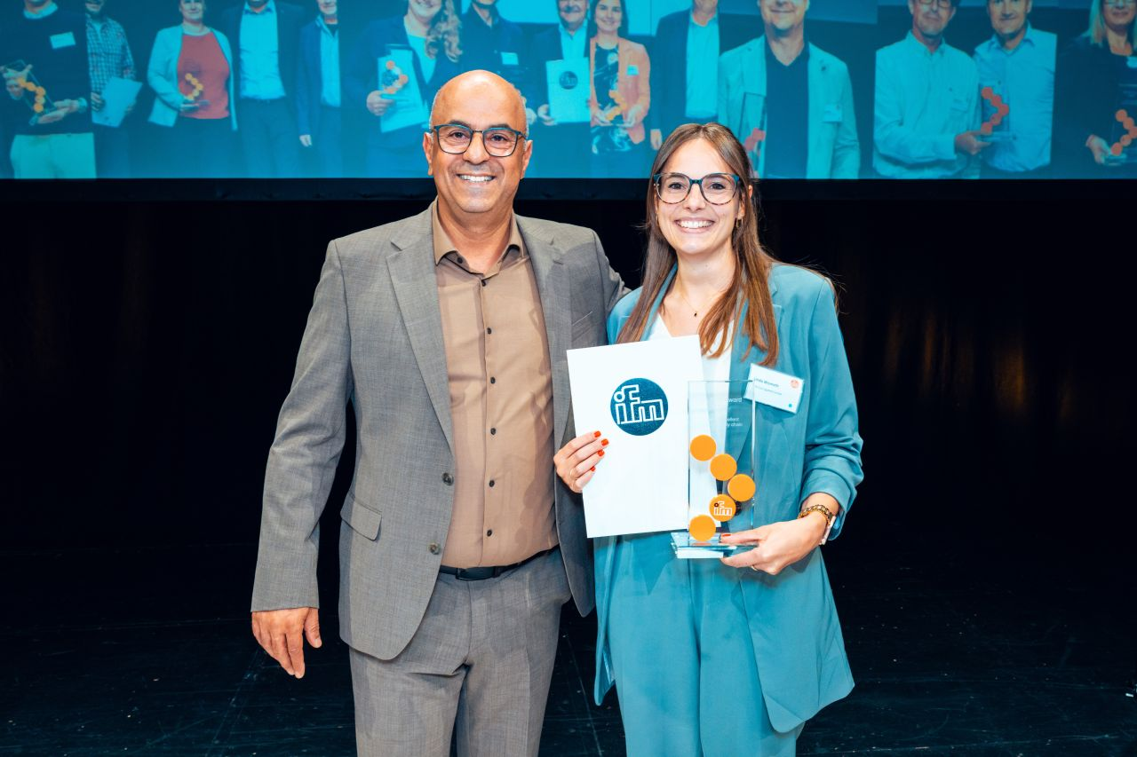 | ifm-pm 867 print.jpg  Copyright: ifm  Freude über die errungenen Awards auf den Success Days von ifm. Linda Wismeth, Senior Process Manager BHS Corrugated Maschinen- und Anlagen GmbH mit Bilgin Kilic, Vice President Sales - ifm Supply Chain HUB Europe.
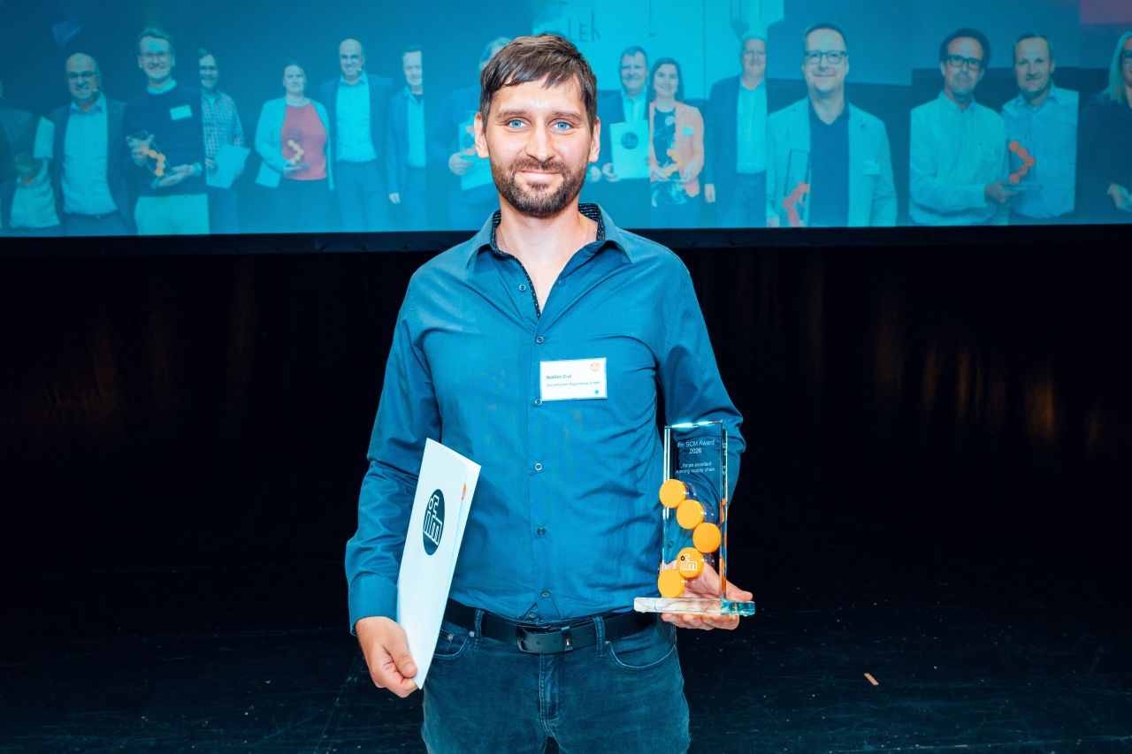 | ifm-pm 867 print 2.jpg  Copyright: ifm  Den Award für OTIF Excellence nahm Bastian Graf, Key User SAP bei Gerresheimer GmbH, entgegen.

Über die ifm-Unternehmensgruppe

Aus einer Leidenschaft, zu einer Idee, zum Erfolg. Seit der Firmengründung im Jahr 1969 entwickelt, produziert und vertreibt ifm weltweit Sensoren, Steuerungen, Software und Systeme für die industrielle Automatisierung sowie für SAP-basierte Lösungen für das Supply Chain Management und die Shop Floor Integration. Als einer der Pioniere im Bereich Industrie 4.0 entwickelt und implementiert ifm ganzheitliche Lösungen für die Digitalisierung der gesamten Wertschöpfungskette „vom Sensor bis ins ERP“. Heute zählt die in zweiter Generation familiengeführte ifm-Unternehmensgruppe mit mehr als 9.120 Mitarbeitenden, davon mehr als 5.260 in Deutschland, zu den weltweiten Branchenführern. Dabei vereint der Mittelstandskonzern die Internationalität und Innovationskraft einer wachsenden Unternehmensgruppe mit der Flexibilität und Kundennähe eines Mittelständlers.

Abdruck kostenlos – Beleg erbeten.

Redaktionsanfragen  Agentur Dr. Lantzsch  Jörg Lantzsch  Müllerstr. 5  65183 Wiesbaden  www.drlantzsch.de  Tel.: 0611-205 93 71  E-Mail: info@drlantzsch.de | Kontakt  ifm electronic gmbh  Simone Felderhoff  Friedrichstr. 1  45128 Essen  www.ifm.com  Tel.: 0201-24 22-0  Fax.: 0201-24 22-1200  E-Mail: presse@ifm.com

